**JURUSAN TEKNIK INFORMATIKA**

**FAKULTAS TEKNOLOGI INFORMASI**

**INSTITUT TEKNLOGI SEPULUH NOPEMBER**

**USULAN TUGAS AKHIR**

# IDENTITAS PENGUSUL

**NAMA : ARUM DIAH PANGESTI**

**NRP : 5110100015**

**DOSEN WALI : Daniel O. Siahaan, S.Kom., M.Sc., PDEng**

**DOSEN PEMBIMBING : 1. Dr.Ir.SitiRochimah, M.T.  
 2. Umi Laili Yuhana,S.Kom.,M.Sc.**

# JUDUL TUGAS AKHIR

“Pemetaan Profil dan Kompentensi Dosen untuk Membantu Pengampuan Mata Kuliah.”

# LATAR BELAKANG

Peningkatan mutu pendidikan perguruan tinggi di Indonesia tidak hanya diukur dari proses pembelajaran dan mahasiswa, tetapi juga dari pengajar. Pengukuran mutu pendidikan ini meliputi dari beberapa aspek. ABET adalah badan akreditasi non-profit dan non-pemerintah untuk program akademik dalam disiplin ilmu terapan, komputer, teknik, dan teknologi rekayasa [1]. Kurikulum program studi membuat capaian pembelajaran yang harus dicapai oleh mahasiswa. Untuk mengetahui batasan capaian mahasiswa diadakan evaluasi. Hasil dari evaluasi yang diberikan oleh dosen dijadikan pedoman untuk mendapatkan rekomendasi profesi. Agar proses ini mendapat perbaikan secara berkelanjutan, diperlukan suatu dokumentasi hasil pemebelajaran mahasiswa. Dokumentasi tersebut berisikan nilai akumulatif mata kuliah tiap semester. Nilai-nilai tersebut dipengaruhi oleh 4 faktor, yaitu lingkungan, dosen, mahasiswa dan proses pembelajaran.

Bagan besar pada Gambar 1, menjelaskan keterkaitan antara pemetaan, penilaian, perbaikan berkelanjutan, dan pengelompokan dosen yang berdasarkan ABET. 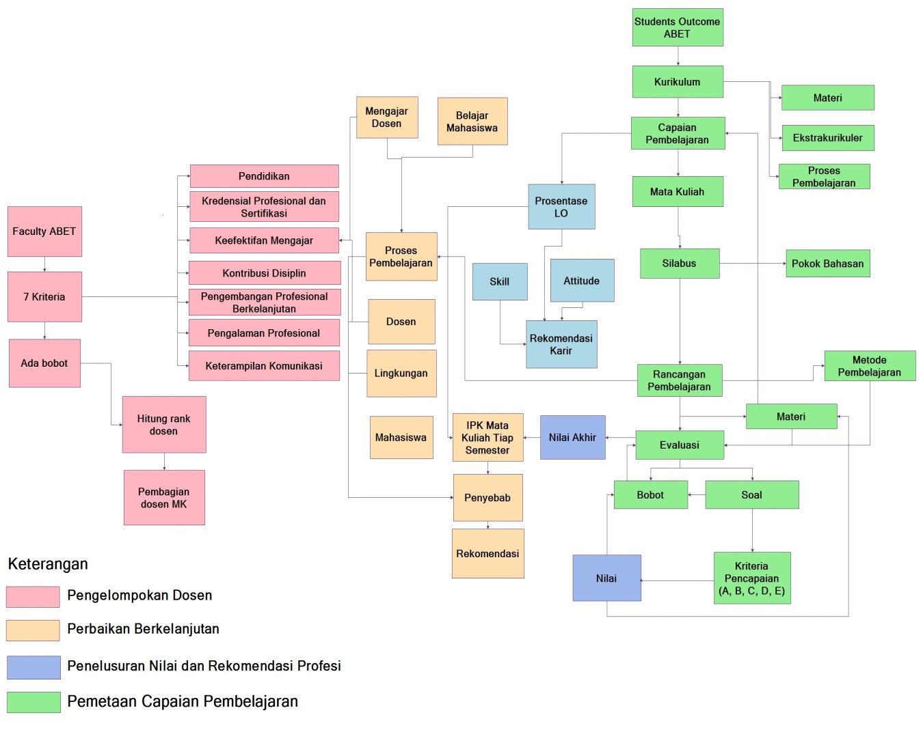

Gambar 1. Bagan keterkaitan antara pemetaan, penilaian, perbaikan berkelanjutan, dan pengelompokkan dosen

Pada Gambar 1, bagan berwarna merah muda merupakan bagan yang menjelaskan bagaimana ABET memberikan kriteria terhadap anggota fakultas. Menurut *Accreditation Board for Engineering and Technology* (ABET) aspek yang dinilai mengacu pada kriteria *faculty*. Dalam kriteria tersebut disebutkan bahwa setiap anggota fakultas mengajar harus memiliki kompetensi. Kompetensi anggota fakultas harus ditunjukkan oleh faktor-faktor seperti pendidikan, kredensial profesional dan sertifikasi, pengalaman profesional, pengembangan profesional berkelanjutan, kontribusi untuk disiplin, keefektifan mengajar, dan keterampilan komunikasi.

Kompetensi yang dimiliki oleh seorang pengajar dapat dijadikan tolak ukur penguasaan terhadap bidang ilmu tertentu. Penguasaan dosen dalam bidang ilmu tertentu secara luas dapat diartikan sebagai kemampuan dosen untuk memahami tentang asal usul, perkembangan, hakikat dan tujuan dari ilmu tersebut. Pengukuran dilakukan agar penguasaan bidang ilmu pengajar menjadi rata dan tidak hanya bidang ilmu tertentu. Penyamarataan tersebut dapat dengan berupa pembagian beban mengajar terhadap mata kuliah di tiap semester. Berdasarkan studi kasus Jurusan Informatika Institut X, selama ini dosen diampukan ke mata kuliah secara asumtif. Belum ada sistem yang membantu dalam melakukan pengampuan mata kuliah secara otomatis. Karena itu dibangunlah suatu kakas bantu untuk pengampuan mata kuliah terhadap dosen berdasarkan kriteria ABET dengan metode AHP (*Analytical Hirarchy Process*). Data yang dimasukkan kedalam kakas bantu diolah sehingga menghasilkan informasi yang memudahkan pengampuan mata kuliah di tiap semester. Pengolahan dilakukan untuk mendapatkan hasil daftar pengajar yang memiliki kualifikasi untuk mengajar mata kuliah yang tersedia.

Pada Tugas Akhir ini dibuat suatu kakas bantu pemetaan profil dan kompetensi untuk pengampuan mata kuliah. Agar mata kuliah tersebut diajarkan oleh dosen yang memiliki konsentrasi terhadap mata kuliah yang diberikan.

# RUMUSAN MASALAH

Rumusan masalah dari tugas akhir ini:

1. Bagaimana mendapatkan dosen pengajar yang sesuai antara konsentrasi dosen dan mata kuliah yang diajarkan?
2. Bagaimana mengukur peningkatan hasil capaian dosen terhadap kemampuan diri sesuai dengan ktiteria ABET?

# BATASAN MASALAH

Permasalahan yang dibahas dalam tugas akhir ini:

1. Bahasa pemrograman menggunakan bahasa java.
2. Studi kasus yang digunakan pada Jurusan Teknik Informatika Institut X.
3. Dasar pengelompokkan adalah dari kriteria *faculty* di ABET. Serta bidang yang dinilai berkonsentrasi pada bidang IT.

# TUJUAN PEMBUATAN TUGAS AKHIR

Tujuan dari pembuatan tugas akhir ini sebagai berikut.

1. Membuat cara untuk mendapatkan dosen pengajar yang sesuai antara konsentrasi dosen dengan mata kuliah yang diajarkan.
2. Membuat pengukuran hasil capaian dosen terhadap kemampuan diri berdasarkan kriteria ABET.

# MANFAAT TUGAS AKHIR

Dengan adanya Tugas Akhir ini memudahkan prodi menentukan mata kuliah yang akan dibebankan kepada dosen. Sehingga mendapat kesesuaian antar konsentrasi dosen dan mata kuliah yang diajarkan.

# TINJAUAN PUSTAKA

1. ABET (*Accreditation Board for Engineering and Technology)*

ABET adalah badan akreditasi non-profit dan non-pemerintah untuk program akademik dalam disiplin ilmu terapan, komputer, teknik, dan teknologi rekayasa. Akreditasi ABET memberikan jaminan bahwa prodi di perguruan tinggi atau universitas memenuhi standar kualitas yang ditetapkan [3]. Setiap anggota fakultas mengajar dalam program harus memiliki keahlian dan latar belakang pendidikan sesuai dengan kontribusi ke program yang diharapkan dari anggota fakultas. Kompetensi anggota fakultas harus ditunjukkan oleh faktor-faktor ini:

1. Pendidikan

Menurut John Dewey, pendidikan adalah suatu proses pembaharuan makna pengalaman, hal inimungkin akan terjadi di dalam pergaulan biasa atau pergaulan orang dewasa dengan orang muda,mungkin pula terjadi secara sengaja dan dilembagakan untuk untuk menghasilkan kesinambungan sosial. Proses ini melibatkan pengawasan dan perkembangan dari orang yang belum dewasa dan kelompok dimana dia hidup.

1. Kredensial profesional dan sertifikasi

Pengujian dan pemberian tanda bukti dilakukan berdasarkan aturan kredensial yang dikeluarkan oleh pihak-pihak yang berwenang. Aturan kredensial meliputi pemberian akreditasi, sertifikasi, dan lisensi.

1. Pengalaman professional

Kemampuan dalam mengelola sistem pembelajaran yang didasari oleh tingkat

pendidikan yang memadai dan pengalaman yang matang serta penuh tanggung jawab profesional dapat meningkatkan kualitas dosen dalam mengajar dan dapat meningkatkanmutu pendidikan.

1. Pengembangan profesional berkelanjutan

Pengembangan profesi berkelanjutan terdiri dari:

* Pertama adalah kegiatan pengembangan diri yang dapat berupa kegiatan diklat fungsional (kursus, pelatihan, penataran, bentuk diklat yang lain), dan kegiatan kolektif guru (lokakarya atau kegiatan MGMP, seminar, diskusi panel, koloqium, dan kegiatan lainnya yang sesuai dengan profesinya).
* Kedua adalah kegiatan publikasi ilmiah berupa hasil penelitian atau gagasan inovatif dan publikasi buku teks pelajaran, buku pengayaan, dan pedoman guru.
* Kegiatan yang ketiga adalah karya inovatif yang dapat berupa menemukan teknologi tepat guna, menemukan atau menciptakan karya seni, membuat atau memodifikasi alat pelajaran, dan mengikuti pengembangan penyusunan standar, pedoman, soal, dan sejenisnya.

1. Kontribusi untuk disiplin

Pengembangan dan pembaharuan yang dilakukan oleh seseorang pada disiplin ilmu yang dimiliki. Dengan sikap dan perilaku, dosen melakukan perbaikan yang berkelanjutan, meningkatkan efisiensi secara kreatif melalui upaya peningkatan produktivitas dan optimasi pendayagunaan sumber-sumber yang ada di sekitarnya.

1. Keefektifan mengajar

Menurut Hani Handoko (2003: 7) efektivitas merupakan kemampuan untuk memilih tujuan atau peralatan yang tepat untuk pencapaian tujuan yang telah ditetapkan. Keefektifan bisa diartikan tingkat keberhasilan yang dapat dicapai dari suatu cara atau usaha tertentu sesuai dengan tujuan yang akan dicapai. Efektivitas

pembelajaran merupakan suatu konsep yang lebih luas untuk mencakup berbagai faktor di dalam maupun di luar diri seseorang. Faktor-faktor yang mempengaruhi keefektifan dalam pembelajaran yaitu kemampuan guru dalam menggunakan metode pembelajaran. Dimana metode pembelajaran dipengaruhi oleh faktor tujuan, siswa, situasi, fasilitas, dan pengajar itu sendiri.

1. Keterampilan komunikasi

Alvin W.Howard (Slameto, 2010:32) berpendapat bahwa mengajar adalah suatu aktivitas untuk mencoba menolong, membimbing seseorang untuk mendapatkan, mengubah atau mengembangkan skill, attitude, ideals (cita-cita), penghargaan dan knowledge. Berdasarkan pengertian tersebut maka yang dimaksud dengan keterampilan mengajar guru adalah seperangkat kemampuan/kecakapan guru dalam melatih/membimbing aktivitas dan pengalaman seseorang serta membantunya berkembang dan menyesuaikan diri kepada lingkungan.

Secara kolektif , fakultas harus memiliki luas dan mendalam untuk mencakup semua bidang kurikuler program. ABET mengakreditasi lebih dari 3.100 program di lebih dari 670 perguruan tinggi dan universitas di 24 negara. ABET menyediakan khusus, akreditasi program yang mengevaluasi program individu studi, bukan mengevaluasi lembaga secara keseluruhan [4].

1. AHP (*Analytical Hirarchy Process*)

*Analytical Hierarchy Process* (AHP) dikembangkan oleh Thomas L. Saaty pada     tahun 1970-an. Metode ini merupakan salah satu model pengambilan keputusan multikriteria yang dapat membantu kerangka berpikir manusia dimana faktor logika, pengalaman pengetahuan, emosi dan rasa dioptimasikan ke dalam suatu  proses sistematis. Pada dasarnya, AHP merupakan metode yang digunakan untuk   memecahkan masalah yang kompleks dan tidak terstruktur ke dalam kelompok-kelompoknya. Dengan mengatur kelompok tersebut ke dalam suatu hierarki. Kemudian memasukkan nilai numerik sebagai pengganti persepsi manusia dalam melakukan perbandingan relatif. Dengan suatu sintesa maka akan dapat ditentukan  elemen mana yang mempunyai prioritas tertinggi. Dalam menyelesaikan permasalahan dengan AHP ada beberapa prinsip dasar yang harus dipahami [5], diantaranya adalah:

1. Membuat Hierarki

Sistem yang kompleks bisa di pahami dengan memecahnya menjadi elemen-elemen pendukung, menyusun elemen secara hierarki, dan menggabungkannya atau mensintesisnya.

1. Penilaian kriteria dan alternatif

Kriteria dan alternatif dilakukan dengan perbandingan berpasangan menurut Saaty (1988), untuk berbagai persoalan, skala 1 sampai 9 adalah skala terbaik untuk mengekspresikan pendapat. Nilai dan definisi pendapat kualitatif dari skala perbandingan bisa di ukur menggunakan tabel analisis.

|  |  |
| --- | --- |
| Intensitas Kepentingan | Keterangan |
| 1 | Kedua elemen sama pentingnya |
| 3 | Elemen yang satu sedikit lebih penting daripada elemen yang lainnya |
| 5 | Elemen yang satu lebih penting daripada yang lainnya |
| 7 | Satu elemen jelas lebih mutlak penting daripada elemen lainnya |
| 9 | Satu elemen mutlak penting daripada elemen lainnya |
| 2,4,6,8 | Nilai-nilai antara dua nilai pertimbangan-pertimbangan yang berdekatan |

Tabel 1.Tabel analisis

1. Menentukan prioritas

Untuk setiap kriteria dan alternatif, perlu dilakukan perbandingan berpasangan (*pairwise comparisons*). Nilai-nilai perbandingan relatif dari seluruh alternatif kriteria bisa disesuaikan dengan perkiraan yang telah ditentukan untuk menghasilkan bobot dan prioritas. Bobot dan prioritas dihitung dengan memanipulasi matriks atau melalui penyelesaian persamaan matematika.

1. Konsistensi Logis

Konsistensi memiliki dua makna. Pertama, objek-objek yang serupa bisa dikelompokkan sesuai dengan keseragaman dan relevansi. Kedua, menyangkut tungkat hubungan antar objek yang didasarkan pada kriteria tertentu. Dalam pengerjaannya, adapun langkah-langkah dalam metode AHPmeliputi:

1. Mendefinisikan masalah dan menentukan solusi yang diinginkan, lalu menyusun hierarki dari permasalahan yang dihadapi. Penyusunan hierarki adalah dengan menetapkan tujuan yang merupak sasaran sistem secara keseluruhan pada level teratas.
2. Menentukan prioritas elemen
   1. Langkah pertama dalam menentukan prioritas elemen adalah membuat perbandingan pasangan, yaitu membandingkan elemen serta berpasangan sesuai kriteria yang diberikan.
   2. Matriks perbandingan berpasangan diisi menggunakan bilangan untuk mempresentasikan kepentingan relatif dari suatu elemen terhadap elemen yang lainnya.
3. Sintesis

Pertimbangan-pertimbangan terhadap perbandingan berpasangan disintesis untuk memperoleh keseluruhan prioritas. Hal-hal yang dilakukan dalam langkah ini adalah:

1. Menjumlahkan nilai-nilai dari setiap kolom pada matriks.
2. Membagi setiap nilai dari kolom dengan total kolom yang bersangkutan untuk memperoleh normalisasi matriks.
3. Menjumlahkan nilai-nilai dari setiap baris dan membaginya dengan jumlah elemen untuk mendapatkan nilai rata-rata.
4. Mengukur konsistensi

Dalam pembuatan keputusan, penting untuk mengetahui seberapa baik konsistensi yang ada karena kita tidak menginginkan keputusan berdasarkan pertimbangan dengan konsistensi yang rendah. Hal-hal yang dilakukan dalam langkah ini adalah:

1. Kalikan setiap nilai pada kolom pertama dengan prioritas relatif elemen pertama, nilai pada kolom kedua dengan prioritas relatif elemen kedua, dan seterusnya.
2. Jumlahkan setiap baris.
3. Hasil dari penjumlahanbaris dibagi dengan elemen prioritas relatif yang bersangkutan.
4. Jumlahkan hasil bagi di atas dengan banyaknya elemen yang ada, hasilnya disebut maks.
5. Hitung *consistency index* (CI)dengan rumus:

$$CI= \frac{λmax- n}{n-1}$$

Dimana:

* n = banyaknya elemen.

1. Hitunglah *consistency ratio* (CR) dengan rumus:

$$CR=\frac{CI}{IR}$$

Dimana:

* CR = *Consistency Ratio;*
* CI = *Consisttency Ratio;*
* IR = *Index Random Consistency.*

1. Memeriksa konsistensi hierarki. Jika nilainya lebih dari 10% maka penilaian data judgement harus diperbaiki. Namun bila rasio konsentrasi (CI/IR) ≤ 0,1, maka hasil perhitungan bisa dinyatakan benar. Daftar IR dapat dilihat pada Tabel 2.

|  |  |  |  |  |  |  |  |  |  |  |  |  |  |  |
| --- | --- | --- | --- | --- | --- | --- | --- | --- | --- | --- | --- | --- | --- | --- |
| Ukuran Matriks | 1,2 | 3 | 4 | 5 | 6 | 7 | 8 | 9 | 10 | 11 | 12 | 13 | 14 | 15 |
| Nilai RI | 0,00 | 0,58 | 0,90 | 1,12 | 1,24 | 1,32 | 1,41 | 1,45 | 1,49 | 1,51 | 1,48 | 1,56 | 1,57 | 1,59 |

Tabel 2. Nilai *Index Random Consistency.*

# RINGKASAN ISI TUGAS AKHIR

Tujuan dari pengerjaan tugas akhir ini adalah pemetaan profil dan kompetensi dosen terhadap pengampuan mata kuliah.



Diagram 1. Kasus penggunaan pemetaan profil dan kompetensi dosen

Pada Diagram 1, di gambarkan kasus kebutuhan yang dimiliki saat pemetaan profil dan kompetensi dosen. Berikut adalah 3 buah proses besar yang berjalan:

1. Dosen menambahkan kompetensi diri sendiri sesuai rencana kegiatan pengembangan diri. Proses penambahan ini dapat dilakukan oleh semua dosen pengajar di Teknik Informatika. Setelah penambahan, secara otomatis akan dilakukan pembobotan dengan menambahkan nilai di kriteria ABET. Hasil akhir juga akan berpengaru terhadap tambahan yang dilakukan oleh dosen tersebut.
2. Pegawai/ TU dapat melakukan 2 hal:
   1. Menambahkan kompetensi diri sendiri (dosen) sesuai rencana kegiatan pengembangan diri. Disini peran petugas / TU hanya membantu menambahkan kompetensi dosen tersebut. Proses yang berjalan tetap sama yakni aka nada penambahan bobot nilai di kriteria ABET yang ditambah.
   2. Dokumentasi hasil pembobotan dan pencocokan kompetensi dosen. Kegiatan ini dilakukan sebagai pertanggung jawaban dosen terhadap kinerja yang dilakukannya. Pertanggung jawaban ini akan diserahkan kepada Kepala Jurusan.
3. Ketua seksi penjadwalan mata kuliah mendapatkan daftar dosen per mata kuliah tiap semester yang digunakan untuk pembuatan jadwal mata kuliah di awal semester.



Gambar 2. Bagan pemetaan profil dan kompetensi dosen secara garis besar

Berikut tahapan yang dilakukan pada Gambar 2:

1. Tahap pertama, data-data yang dimiliki oleh dosen terlebih dahulu dikelompokkan kedalam kriteria ABET. Pengelompokkan tersebut dilakukan dengan memasukkan data dengan kriteria yang sesuai. Setelah semua data telah memiliki kriteria masing-masing dilakukan proses penghitungan bobot tiap butir. Hingga muncul niali dosen per kriteria ABET seperti pada Tabel 3.

|  |  |  |
| --- | --- | --- |
| **Nama Dosen** | **7 Kriteria ABET** | **Bobot** |
| X | 1. pendidikan, | 5 |
| 1. kredensial profesional dan sertifikasi, | 6 |
| 1. pengalaman professional, | 6 |
| 1. pengembangan profesional berkelanjutan, | 4 |
| 1. kontribusi untuk disiplin, | 4 |
| 1. keefektifan mengajar, dan | 5 |
| 1. keterampilan komunikasi. | 5 |
| **Total Nilai** | | 35 |

Tabel 3. Contoh pembobotan tiap kriteria *faculty* ABET



Diagram 2. Diagram alur pemetaan profil dan kompetensi dosen dengan metode AHP

1. Tahap kedua, melakukan proses penentuan peringkat dosen per mata kuliah. Proses ini dapat dilakukan apabila kompetensi tiap mata kuliah dan kompetensi pengajar yang dibutuhkan telah diketahui. Dengan adanya kedua kompetensi tersebut, proses pengambilan keputusan baru bisa dilakukan. Pengambilan keputusan tersebut digunakan untuk menentukan pembebanan mata kuliah terhadap dosen tertentu. Hasil yang didapatkan nantinya adalah peringkat tiap mata kuliah yang dapat diampukan dosen. Peringkat tersebut disertai jumlah bobot nilai yang dimiliki oleh dosen terhadap kompetensi tiap mata kuliah yang tersedia.
2. Tahap ketiga, melakukan proses pembagian dosen per mata kuliah. Proses ini membutuhkan parameter-parameter yang akan dijadikan aturan untuk penentuan mata kuliah tersebut akan dibebankan. Masukkan proses ini mengambil dari proses di tahapan kedua. Hasil akhirnya adalah berupa daftar dosen per mata kuliah.

Berikut adalah penjelasan pada Diagram 2:

* 1. Diagram ini merupakan penjelasan detail pemetaan profil dan kompetensi dosen sesuai dengan bagan yang telah digambarkan pada Diagram 1. Proses yang pertama kali dilakukan adalah memasukkan dan pembobotan.
  2. Proses selanjutnya adalah penentuan peringkat dosen per mata kuliah. Proses ini dilakukan dengan mendapat masukkan kompetensi tiap mata kuliah.
  3. Proses terakhir adalah pembagian dosen per mata kuliah. Masukkan yang dibutuhkan pada proses ini adalah aturan pengambilan keputusan (*rule*).

# METODOLOGI

## Penyusunan proposal tugas akhir

Proposal tugas akhir yang dibuat mengusulkan tentang pemetaan profil dan kompetensi dosen untuk pengampuan mata kuliah. Pemetaan profil dan kompetensi dosen didapatkan dari masukkan semua informasi terkait dosen. Pengelompokkan yang dihasilkan mengacu pada kriteria *faculty* dalam ABET.

## Studi literatur

Pada tahap ini dilakukan pencarian data dan pembelajaran literature mengenai:

1. Metode AHP (*Analytical Horarchy Process*)
2. Kompetensi tiap mata kuliah di Jurusan Teknik Informatika Institut X
3. Kriteria *faculty* ABET

## Analisis dan desain perangkat lunak

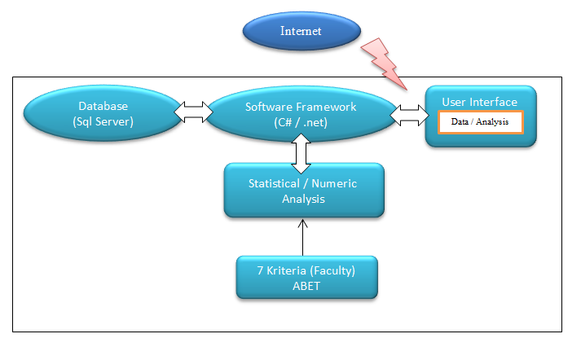

Gambar 3. Desain Perangkat Lunak

## Implementasi perangkat lunak

Rencana pembuatan perangkat lunak ini akan diimplementasikan menggunakan:

1. Tools yang digunakan adalah Visual Studio 2012
2. Bahasa pemrograman yang digunakan adalah C#
3. Tools pemodelan yang digunakan adalah StarUML dan Power Designer
4. Database yang digunakan adalah SqlServer

## Pengujian dan evaluasi

Proses pengujian dilakukan dengan metode Black Box. Metode ini membutuhkan masukkan dan keluaran yang jelas. Terdapat beberapa kasus yang akan diujikan terhadap pembuatan pemetaan profil dan kompetensi dosen untuk mengampuan mata kuliah sebagai masukkan. Keluaran yang dihasilkan bernilai 2 yaitu berhasil atau gagal. Keluaran dikatakan berhasil apabila saat pembuatan pemetaan masukkan yang berikan diolah menjadi hasil yang diinginkan (*success*). Sebaliknya, apabila pembuatan pemetaan tidak sesuai dengan hasil yang diingkan maka pengujian bersifat gagal (*failed*).

## Penyusunan Buku Tugas Akhir

Sistematika penulisan buku tugas akhir secara garis besar antara lain:

1. Pendahuluan
   1. Latar Belakang
   2. Rumusan Masalah
   3. Batasan Tugas Akhir
   4. Tujuan
   5. Metodologi
   6. Sistematika Penulisan
2. Tinjauan Pustaka
3. Desain dan Implementasi
4. Pengujian dan Evaluasi
5. Kesimpulan dan Saran
6. Daftar Pustaka

# JADWAL KEGIATAN

|  |  |  |  |  |  |  |  |  |  |  |  |  |  |  |  |  |  |
| --- | --- | --- | --- | --- | --- | --- | --- | --- | --- | --- | --- | --- | --- | --- | --- | --- | --- |
| Tahapan | 2013 | | | | | | | | | | | | | | | | |
| Oktober | | | | November | | | | Desember | | | | Januari | | | | |
| Penyusunan Proposal |  |  |  |  |  |  |  |  |  |  |  |  |  |  |  |  |  |
| Studi Literatur |  |  |  |  |  |  |  |  |  |  |  |  |  |  |  |  |  |
| Perancangan sistem |  |  |  |  |  |  |  |  |  |  |  |  |  |  |  |  |  |
| Implementasi |  |  |  |  |  |  |  |  |  |  |  |  |  |  |  |  |  |
| Pengujian dan evaluasi |  |  |  |  |  |  |  |  |  |  |  |  |  |  |  |  |  |
| Penyusunan buku |  |  |  |  |  |  |  |  |  |  |  |  |  |  |  |  |  |

# DAFTAR PUSTAKA

[1]. ABET. (2011). *About Abet*. Retrieved October 28, 2013, from ABET: http://www.abet.org/about-abet/

[2]. ABET. (2011). *Accreditation*. Retrieved October 28, 2013, from ABET: www.abet.org/accreditation/

[3]. ABET. (2011, October 29). *Display Template*. Retrieved October 2013, from www.abet.org: http://www.abet.org/DisplayTemplates/DocsHandbook.aspx?id=3142

[4]. Saaty. (1988). Multikriteria Decision Making : The Analytic Hierarchy Process. *University of Pittsburgh, RWS Publication*.

[5]. Kusrini. (2007). Konsep dan Aplikasi Sistem Pendukung Keputusan.